Лабораторная работа №8
  - Диаграммы и чертежи в виде кода в LaTeX
Абрамян Артём Арменович
Содержание

1. Цель работы
Цель данной работы — изучить возможности создания диаграмм и рисования в LaTeX, разобраться с набором инструментов TikZ.

2. Задание
Выполнить следующие задания:
- Повторить примеры, приведенные в теоретической части.
- Выполнить задания для самостоятельной работы.

3. Теоретическое введение
Существует множество различных наборов инструментов для создания графических объектов в документе TeX. Самый известный и, вероятно, наиболее широко используемый из этих наборов инструментов — это TikZ, рекурсивная аббревиатура от «TikZ ist kein Zeichenprogramm» (нем. «TikZ — это не программа для рисования»). Из названия набора инструментов видно, что создание фигуры в TikZ не будет работать путем рисования фигуры, как это обычно делается в Paint или подобных программах для рисования. Для создания фигуры с помощью TikZ вам потребуется запрограммировать ее, используя специальные команды TeX. Здесь мы рассмотрим основы TikZ.
Три полезных источника информации и вдохновения для создания фигур TikZ:
- Статья о TikZ на Wikibooks: https://en.wikibooks.org/wiki/LaTeX/PGF/TikZ
- Статья о TikZ на CTAN с официальным руководством и другой документацией: https://www.ctan.org/pkg/pgf
- База данных TeXample TikZ, полная примеров и вдохновения: https://texample.net/tikz/
Более подробно про работу с TikZ в LaTeX см. в [kotelnikov_chebotaev_book_latex2_ru?,lvovsky_book_latex_ru?].

4. Выполнение лабораторной работы

4.1 Основные компоненты TikZ
Для создания рисунка в TikZ вам сначала нужно загрузить соответствующий пакет в ваш файл TeX, то есть использовать \usepackage{tikz} в преамбуле. Существует широкий спектр опций и специальных библиотек TikZ, которые также можно использовать и которые необходимо загрузить отдельно, но они нам не понадобятся в этом курсе для начинающих. Вы можете ознакомиться с доступными опциями и попробовать их самостоятельно, используя три ссылки, указанные выше.
Рисунок TikZ обычно помещается в среду LaTeX \begin{figure}, как и другие рисунки. Это полезно, поскольку позволяет присвоить рисунку номер и подпись, чтобы вы могли легко ссылаться на него. Внутри среды рисунка вы можете начать создание рисунка TikZ, написав код \begin{tikzpicture}, после чего вы можете начать верстку рисунка. Как обычно, вы закрываете среду кодом \end{tikzpicture}.
В отличие от того, к чему вы привыкли при наборе текста и математических выражений в LaTeX, вам понадобится один символ, который не соответствует напрямую тому, что вы можете увидеть в вашем документе. Каждая строка кода TikZ должна быть закрыта точкой с запятой. Давайте начнем с пошагового набора графика в TikZ. В конце этого урока мы сможем набрать рисунок, показанный на рисунке 10.

4.2 Рисование линий
График состоит из нескольких точек и прямых. Построение графика начинается с определения координат точек. В TikZ это можно сделать двумя разными способами. Декартова координата задается двумя числами (координатами x и y), разделенными запятой и заключенными в круглые скобки, например (-2,0) или (1,5,1,5). В TikZ координаты также можно задавать в полярной форме. Это также работает, если задать два числа внутри круглых скобок (угол в градусах и длину), разделенные двоеточием, например (180:2) или (45:2,1) для (приблизительно) тех же двух координат.
Примечание: если единица измерения не указана, по умолчанию используются сантиметры, координаты также можно задавать, например, (1 см, 2 пт).
Теперь мы можем нарисовать прямые линии между этими координатами, используя команду \draw. Пример показан на рисунке 1.
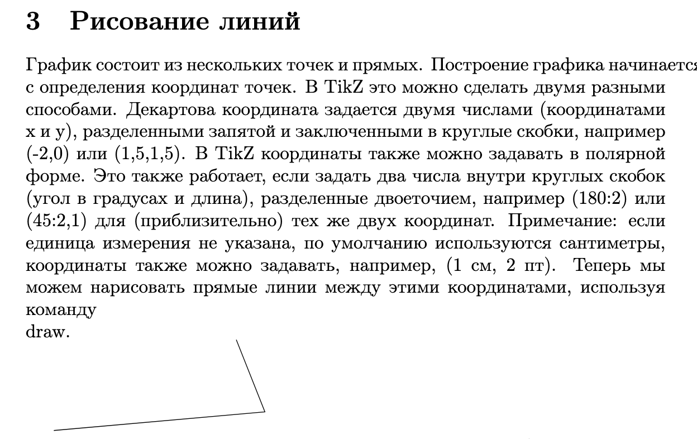
Рисунок 1: Пример рисования линий
Помимо рисования прямых линий, мы также можем определять другие типы линий, и этим линиям можно присвоить цвет, толщину или узор. Например, используйте -| или |- вместо -- для рисования линий, которые сначала идут горизонтально, а затем вертикально, или наоборот. Стиль линий можно изменить, задав параметры команде \draw. Это делается путем помещения этих параметров в квадратные скобки после команды. На рисунке 2 показан пример рисования стрелки и цветной линии.
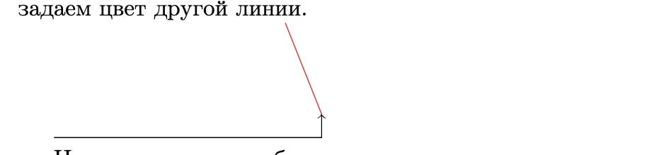
Рисунок 2: Более сложный пример линий
Используйте исходный код TikZ, чтобы увидеть, какие типы опций возможны. Мы можем рисовать не только прямые линии, но и кривые. Это можно сделать несколькими разными способами. На рисунке 3 представлены три варианта рисования кривых.
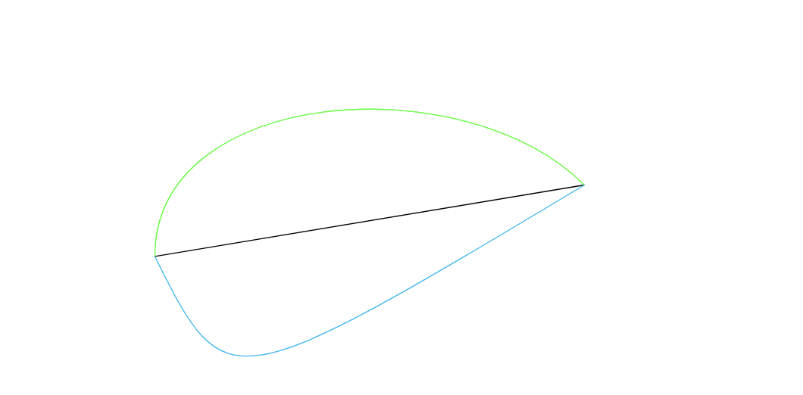
Рисунок 3: Кривые линии
Первое, что вы можете заметить, это использование to вместо -- для соединения координат. Эта команда работает точно так же, но при использовании to мы можем добавить параметры к команде соединения. Для зеленой линии мы задаем два параметра: во-первых, угол (в градусах), под которым линия отклоняется от первой координаты, и во-вторых, угол, под которым линия достигает второй координаты. Синяя линия — это так называемая кривая Безье, линия, определяемая ее начальной и конечной точками, а также рядом опорных точек (в данном случае одной), которые фактически притягивают линию к себе. В TikZ такие линии могут быть определены с одной или двумя опорными точками. На рисунке 4 приведен код для построения кривой Безье с двумя опорными точками.
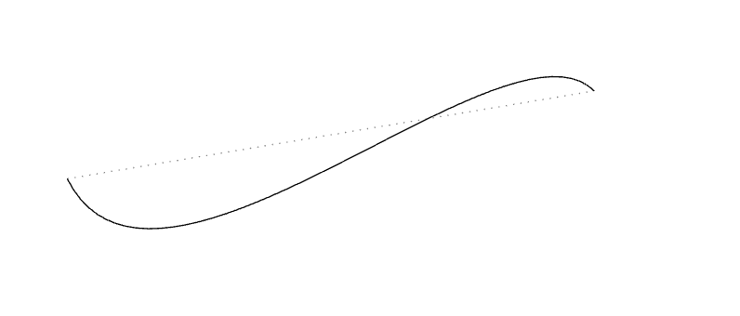
Рисунок 4: кривая Безье

4.3 Nodes
Следующий шаг на пути к верстке графика — это подписи, фрагменты текста и числа, содержащиеся в рисунке. Для написания текста в рисунке TikZ нам нужен объект, называемый узлом. Простейший пример узла — это текст, размещенный на заданной координате, но узел также может представлять собой фрагмент текста, окруженный кругом, прямоугольником или другой простой фигурой. Узел не обязательно должен содержать текст, но в большинстве случаев текст является целью узла. Узел можно определить во время рисования пути, как показано на рисунке 5.
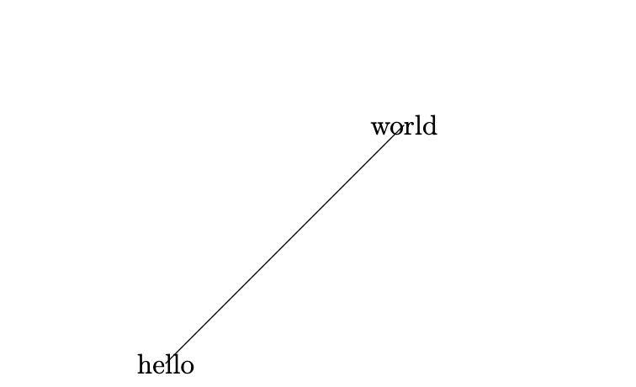
Рисунок 5: Пример узла
Параметр [scale=3] в начале рисунка увеличивает масштаб рисунка в 3 раза. Командному узлу также можно задать параметры, например, разместить узел посередине линии, в конце линии и т. д. Более сложный пример показан на рисунке 6.
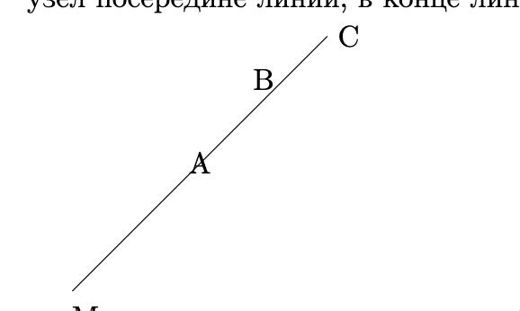
Рисунок 6: Более сложный пример узла
Обратите внимание: при использовании команды to вместо -- расположение узла немного меняется. Пример кода на рисунке 7 генерирует то же изображение, что и выше.
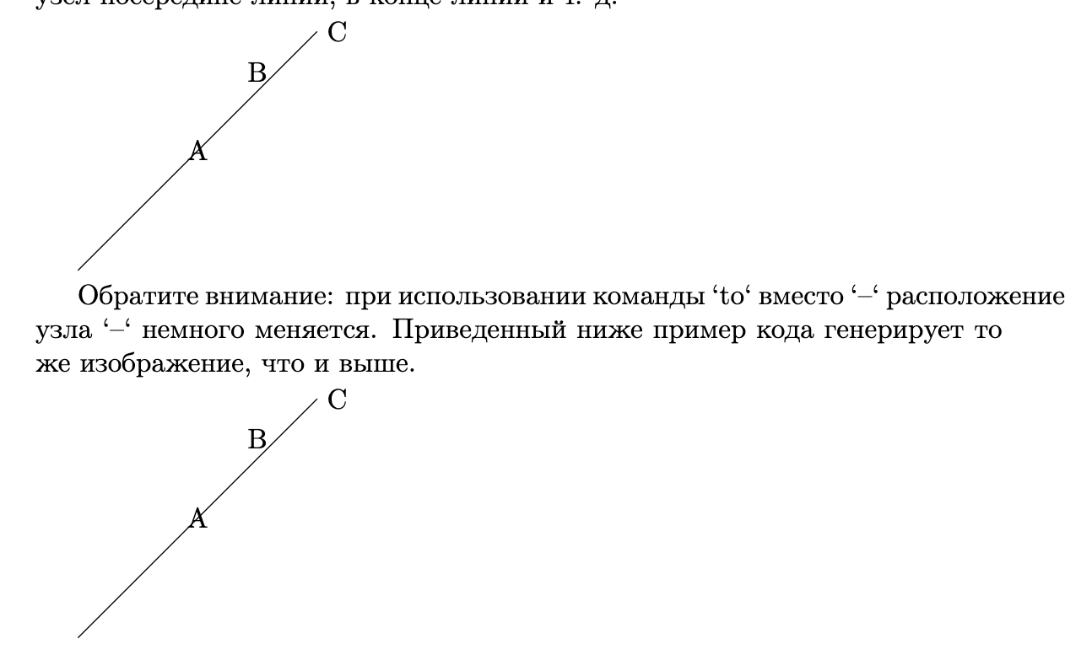
Рисунок 7: Оба варианта
Узлам также можно приписывать математические формулы, и, как уже говорилось, их можно ограничить простой геометрической фигурой. Пример показан на рисунке 8.
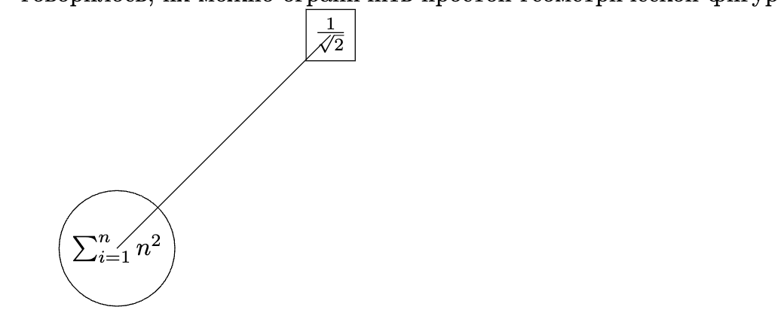
Рисунок 8: Узлы в геометрических фигурах
Как вы могли заметить, линия, соединяющая узлы, по-прежнему начинается и заканчивается точно в заданных координатах, что выглядит не очень красиво. Эту проблему можно решить, предварительно определив узлы и присвоив им метки, чтобы мы могли нарисовать линию от узла к узлу. Более корректный вариант представлен на рисунке 9.
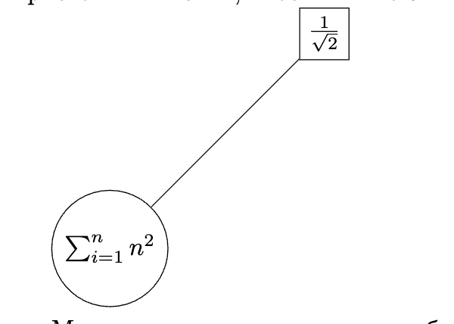
Рисунок 9: Более корректный вариант
Теперь мы рассмотрели достаточно примеров, чтобы понять, как можно оформить график в TikZ. Код для генерации сложного графа показан на рисунке 10.
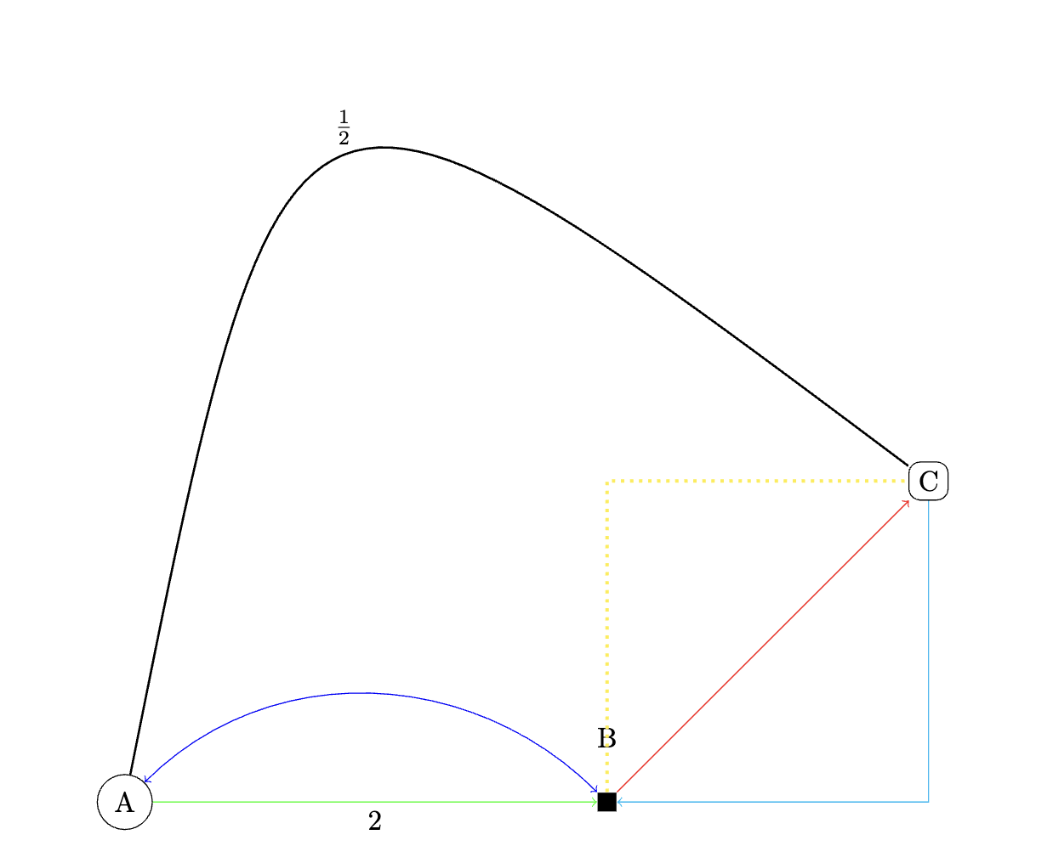
Рисунок 10: Сложный граф

4.4 Построение кривых
В TikZ можно не только рисовать линии между координатами. Также имеется встроенный способ построения графиков для широкого спектра различных функций. Например, для функции $y=x^{2}$ на интервале $\left[−2,2\right]$, как показано на рисунке 11.
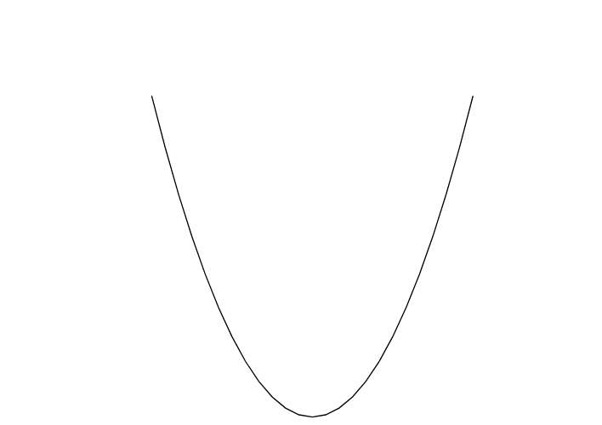
Рисунок 11: Пример графика
Используя знания, полученные в предыдущих разделах, вы можете добавить оси и подписи к этой кривой. Пример графика с осями и подписями представлен на рисунке 12.
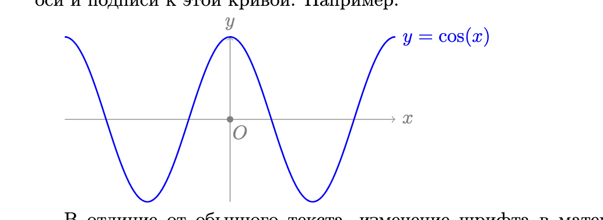
Рисунок 12: Пример графика с осями и подписями

4.5 Работа с циклами
В TikZ также можно использовать циклы for, применяя команду \foreach ... in .... Таким образом, довольно сложное изображение можно очень быстро набрать. Пример использования циклов показан на рисунке 13.
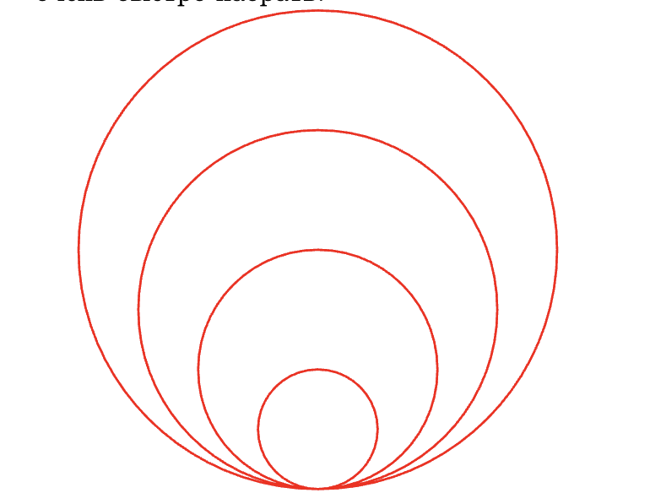
Рисунок 13: Пример использования циклов
Эта идея очень полезна для построения итеративных фигур, таких как треугольник Серпинского, хотя для этого требуется специальная библиотека TikZ, с помощью которой можно определить рекурсивную функцию. На рисунке 14 показан код для первых шести итераций треугольника Серпинского, нарисованных в TikZ. Код также содержит некоторые элементы в преамбуле (перед \begin{document}), поэтому мы приводим полный код LaTeX для PDF-файла, содержащего только эту фигуру.
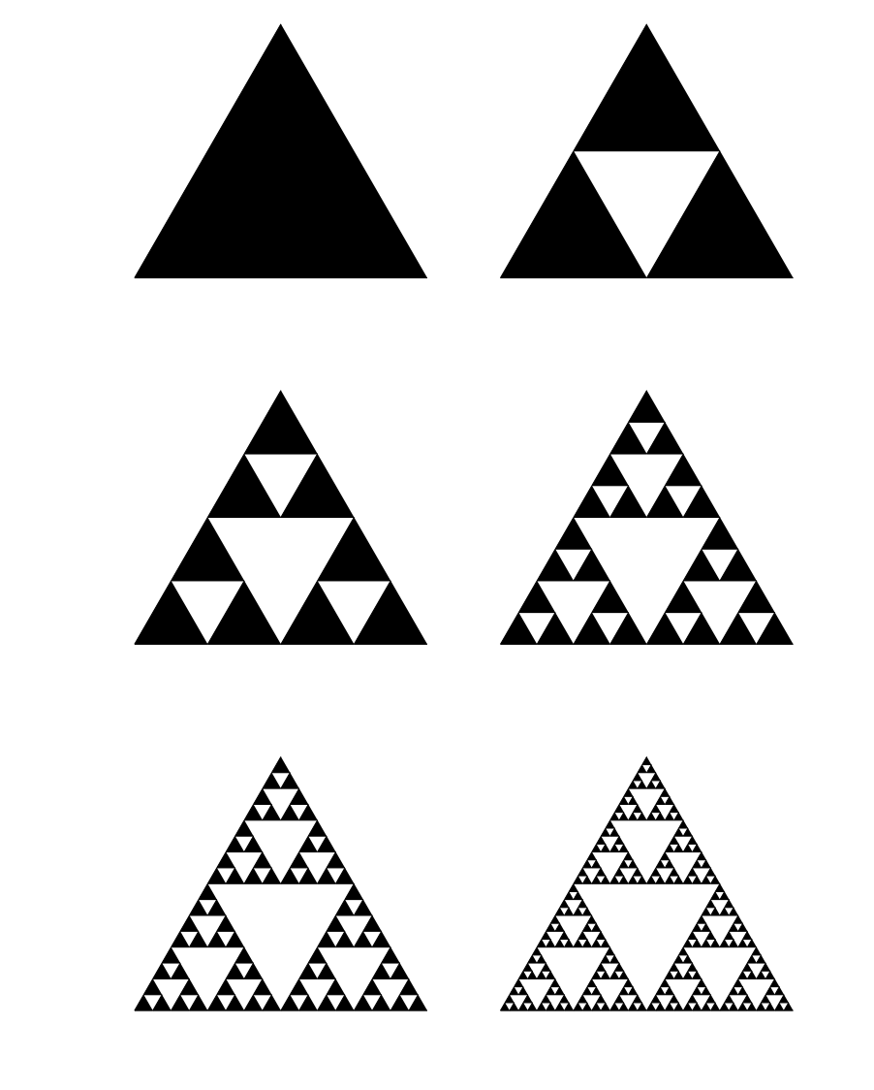
Рисунок 14: треугольник Серпинского

5. Упражнения

5.1 Граф 1
В данном упражнении создается граф с использованием изученных техник. Результат показан на рисунке 15.
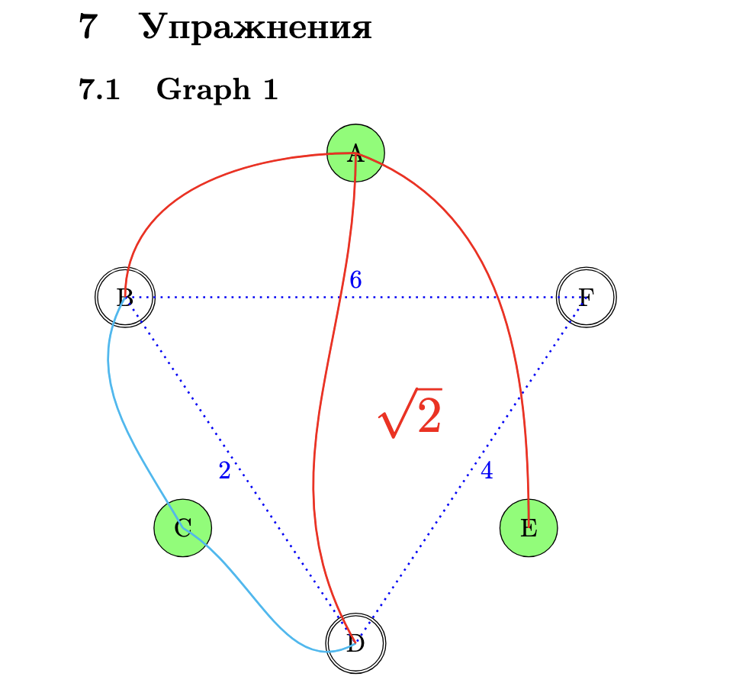
Рисунок 15: Упражнение 1

6. Выводы
В данной работе мы изучили возможности создания диаграмм и рисования в LaTeX с использованием набора инструментов TikZ. Освоили:
- Основы работы с пакетом TikZ
- Рисование прямых линий и кривых различных типов
- Работу с координатами в декартовой и полярной системах
- Использование узлов (nodes) для размещения текста и меток
- Построение графиков функций
- Применение циклов для создания сложных итеративных фигур
TikZ предоставляет мощный инструментарий для программного создания графических элементов непосредственно в коде LaTeX, что обеспечивает высокое качество и гибкость в оформлении научных документов.

Список литературы

